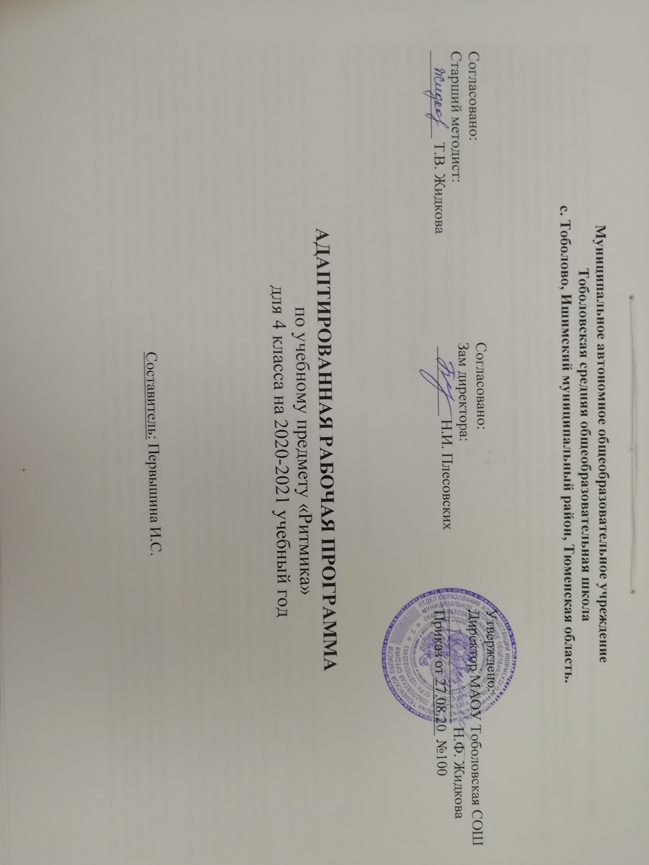
Пояснительная записка.
Рабочая программа по предмету «Ритмика» разработана на основе:
- Федерального государственного образовательного стандарта начального общего образования обучающихся с ограниченными возможностями здоровья, утвержденного приказом Министерства образования и науки РФ от 19.12.2014 года № 1598 «Об утверждении федерального государственного образовательного стандарта начального общего образования обучающихся с ограниченными возможностями здоровья»;
- ПАООП образования обучающихся с умственной отсталостью (интеллектуальными нарушениями), одобренной решением федерального учебно-методического объединения по общему образованию, протокол от 22 декабря 2015 г. № 4/15;
- Программы специальных (коррекционных) образовательных учреждений VIII вида. Подготовительный, 1-4 классы. Под ред. В.В. Воронковой. – М.: Просвещение, 2010г.).
Преподавание ритмики в специальном (коррекционном) образовательном учреждении VIII вида обусловлено необходимостью осуществления коррекции недостатков психического и физического развития умственно отсталых обучающихся средствами музыкально-ритмической деятельности.
Целью занятий является коррекционно-развивающее обучение, улучшение состояния здоровья, повышение
функциональных возможностей организма.
Задачи:
обогащение практической деятельности.
развитие памяти, мышления, воображения, слуха, чувства ритма;
развитие и накопление элементарных двигательных навыков;
формирование правильной осанки;
повышение работоспособности, и двигательной активности;
развитие представлений о пространстве и умение ориентироваться в нем;
развитие эстетических чувств;
приобщение обучающихся к музыке и правильному восприятию ее на слух;
развитие творческих способностей;
формирование ведущих положительных качеств личности конструктивного взаимодействия в обществе;
искоренение вредных привычек и отрицательных качеств личности.

Общая характеристика учебного предмета «Ритмика»
Содержанием работы на уроках ритмики является музыкально-ритмическая деятельность обучающихся. Они учатся слушать музыку, выполнять под музыку разнообразные движения, петь, танцевать, играть на простейших музыкальных инструментах. В процессе выполнения специальных упражнений под музыку (ходьба цепочкой или в колонне в соответствии с заданными направлениями, перестроения с образованием кругов, квадратов, «звездочек», «каруселей», движения к определенной цели и между предметами) осуществляется развитие представления обучающихся о пространстве и умения ориентироваться в нем.
Урок ритмики непосредственно связан с уроком музыки, т.к. мы танцуем под музыку и выражаем характер музыки танцем. И самая тесная взаимосвязь прослеживается между ритмикой и физкультурой: и по строению урока, и по его насыщенности. Начинаясь с разминки, имея кульминацию в середине и спад физической и эмоциональной нагрузки к концу, каждый урок имеет конкретную цель - натренировать те или иные группы мышц для выполнения различных движений. Регулярные занятия ритмикой, как и занятия, физкультурой, создают и укрепляют мышечный корсет, улучшают работу сердца, нервной системы, укрепляют психику.
Особенностью урока ритмики, в свете его коррекционных задач, является положительный эмоциональный фон всей деятельности ребят. Каждый урок обеспечен тщательным подбором музыкального репертуара, планированием с учетом достижений каждого обучающегося. На уроках важно поощрять малейшие успехи каждого, оказывать максимальную помощь в преодолении индивидуальных затруднений, терпеливо относиться к обучающимся, учитывая индивидуальные особенности развития и их коррекцию для подготовки к общественно-полезной деятельности.
Учебный процесс при изучении курса ритмики в 4 классе строится мною с учетом следующих методов обучения: музыкальный, информационный, игровые методы.
Организационные формы обучения, используемые на уроках ритмики: упражнения на ориентировку в пространстве; ритмико-гимнастические упражнения ; игры под музыку; танцевальные упражнения. Упражнения с предметами: обручами, мячами, шарами, лентами и т. д. — развивают ловкость, быстроту реакции, точность движений. Упражнения с детскими музыкальными инструментами применяются для развития у обучающихся подвижности пальцев, умения ощущать напряжение и расслабление мышц, соблюдать ритмичность и координацию движений рук. Этот вид деятельности важен в связи с тем, что у умственно отсталых обучающихся часто наблюдается нарушение двигательных функций и мышечной силы пальцев рук. Скованность или вялость, отсутствие дифференцировки и точности движений мешают овладению навыками письма и трудовыми приемами. В то же время этот вид деятельности вызывает живой эмоциональный интерес уобучающихся, расширяет их знания, развивает слуховое восприятие.
Движения под музыку дают возможность воспринимать и оценивать ее характер (веселая, грустная), развивают способность переживать содержание музыкального образа. В свою очередь, эмоциональная насыщенность музыки позволяет разнообразить приемы движений и характер упражнений.
Движения под музыку не только оказывают коррекционное воздействие на физическое развитие, но и создают благоприятную основу для совершенствования таких психических функций, как мышление, память, внимание, восприятие. Организующее начало музыки, ее ритмическая структура, динамическая окрашенность, темповые изменения вызывают постоянную концентрацию внимания, запоминание условий выполнения упражнений, быструю реакцию на смену музыкальных фраз.
Задания на самостоятельный выбор движений, соответствующих характеру мелодии, развивают у обучающихся активность и воображение, координацию и выразительность движений. Упражнения на духовой гармонике, исполнение под музыку стихов, подпевок, инсценирование песен, музыкальных сказок способствуют развитию дыхательного аппарата и речевой моторики.
Занятия ритмикой эффективны для воспитания положительных качеств личности. Выполняя упражнения на пространственные построения, разучивая парные танцы и пляски, двигаясь в хороводе, обучающиеся приобретают навыки организованных действий, дисциплинированности, учатся вежливо обращаться друг с другом.
Основная цель данных упражнений — научить умственно отсталых обучающихся согласовывать движения рук с движениями ног, туловища, головы.
В 4 классе умственно отсталые обучающиеся успешно показывают в движениях музыкальную сказку «Муха-Цокотуха».
Обучению умственно отсталых обучающихся танцам и пляскам предшествует работа по привитию навыков четкого и выразительного исполнения отдельных движений и элементов танца. В течении года разучивается 3 – 4 танца. На начальном этапе обучения подобраны танцы и пляски с повторяющимися движениями, заранее хорошо отработанными обучающимися. Это позволяет уделять немного времени на их разучивание. Кроме того, близкий положительный результат вызывает у обучающихся эмоциональное удовлетворение и познавательный интерес. К каждому упражнению подбирается такая мелодия, в которой отражены особенности движения. Например, освоение хорового шага связано со спокойной русской мелодией, а топающего — с озорной плясовой. Почувствовать образ помогают упражнения с предметами. Ходьба с флажками в руке заставляет ходить бодрее, шире. Яркий платочек помогает танцевать весело и свободно, плавно и легко. Исполнение танцев разных народов приобщает обучающихся к народной культуре, умению находить в движениях характерные особенности танцев разных национальностей. Программа состоит из трёх разделов: «В концертном зале». «Танцы народов мира».
«Музыка и танцы народов мира».

Содержание разделов учебного предмета «Ритмика»
В концертном зале (15ч) Знакомство с динамическими оттенками танца. Дать понятие ритм, темп танца. Развитие чувства ритма, эмоциональную сферу, координацию движений. Знакомство с русской музыкой и русским народным танцем "Кадриль".
Танцы народов мира (10ч) Знакомство с белорусскими и венгерскими танцами. Научить детей различать характер музыки.
Развивать чувства ритма, формирование навыков ориентировки в пространстве.
Музыка и танцы народов мира (9ч) Формирование навыков перестроения в пространстве зала, навыков координации движении рук и ног при ходьбе и беге. Разучивание грузинского народного танца «Лезгинка». Развивать чувства ритма, уметь слышать музыкальные фразы

Тематическое планирование учебного предмета «Ритмика»

№ п.п | Раздел | Количество часов
1 | В концертном зале | 15
2 | Танцы народов мира | 10
3 | Музыка и танцы народов мира | 9
4 | Итого | 34

Основные требования к умениям обучающихся
Обучающиеся должны уметь:
правильно и быстро находить нужный темп ходьбы, бега в соответствии с характером и построением музыкального отрывка;
различать двухчастную и трехчастную форму в музыке;
отмечать в движении ритмический рисунок, акцент, слышать и самостоятельно менять движение в соответствии со сменой частей музыкальных фраз. Четко, организованно перестраиваться, быстро реагировать на приказ музыки, даже во время веселой, задорной пляски;
различать основные характерные движения некоторых народных танцев.
Обучающиеся должны знать:
понятие «колонна», «дистанция»;
правила игр;
что выражает музыка.

Приложение к приказу от 27.08.2020г. № 100

Календарно-тематическое планирование по ритмике в 4 классе на 2020-2021 учебный год

Составитель: Первышина И.С.
№ | Дата | Тема урока. | Кол-во  час | Планируемые результаты
 | 3.09 | Венгерская народная музыка. Танец "Круговой галоп". Инструктаж по ТБ. | 1 | Научить детей вместе начинать и заканчивать танец, добиваться умения различать фразы и части музыки.
 | 10.09 | Венгерская народная музыка. | 1 | Научить детей вместе начинать и заканчивать танец, добиваться умения различать фразы и части музыки.
 | 17.09 | Динамические оттенки | 1 | Научить детей вместе начинать и заканчивать танец, добиваться умения различать фразы и части музыки.
 | 24.09 | Динамические оттенки. Упражнения «Передача платочка», «Музыкальный кубик». | 1 | Научить детей вместе начинать и заканчивать танец, добиваться умения различать фразы и части музыки.
 | 1.10 | Значение ритма в танце | 1 | Формирование навыков выразительного движения, освоение легкого бега.
 | 8.10 | Значение темпа в танце. Игра под музыку «Плетень». | 1 | Формирование навыков выразительного движения, освоение легкого бега.
 | 15.10 | Путешествие в страну танцев. Танец «Круговой галоп» | 1 | Развивать чувства ритма, эмоциональную сферу, координацию движений.
 | 22.10 | Путешествие в страну танцев. Танец «Ах, вы сени». Игра «Кто танцует лучше?» | 1 | Развивать чувства ритма, эмоциональную сферу, координацию движений.
 | 5.11 | Русская музыка. Русский народный танец "Кадриль" | 1 | Развивать чувства ритма, выразительность движений.
 | 12.11 | Русская музыка и русские народные танцы | 1 | Научить слушать музыку, понимать ее настроение, добиваться выразительных движений.
 | 19.11 | Музыка зовет нас за собой | 1 | Развивать слуховое и зрительное внимание, добиваться умения различать фразы и части музыки.
 | 26.11 | Музыка зовет нас за собой. Танец «Кадриль». | 1 | Развивать слуховое и зрительное внимание, добиваться умения различать фразы и части музыки.
 | 3.12 | Путешествие в страну танцев. Игра «Солнечные зайчики» | 1 | Научить лучше слушать и понимать музыку, рисовать ее в своем воображении.
 | 10.12 | Картины народной жизни | 1 | Продолжить изучение темы, развивать музыкальный слух, ритм детей.
 | 17.12 | Музыка и движение. Игра «Киска» | 1 | Продолжить изучение темы, развивать музыкальный слух, ритм детей.
 | 24.12 | Белорусская народная музыка. Танец "Бульба" | 1 | Учить детей слышать в музыке не только характер музыки, но и образное содержание.
 | 14.01 | Музыка - душа времени. Игра «Из –под дуба» | 1 | Учить детей слышать в музыке не только характер музыки, но и образное содержание.
 | 21.01 | Какой бывает танец? | 1 | Научить детей различать характер музыки.
 | 28.01 | Музыкальный образ в танце. Игра «Карусель» | 1 | Научить детей различать характер музыки.
 | 4.02 | Узбекская народная музыка. Игра «Музыкальные стульчики». | 1 | Развивать чувства ритма, формирование навыков ориентировки в пространстве.
 | 11.02 | Творчество в танцевально-игровой деятельности | 1 | Формирование навыков исполнения приставного шага вправо и влево.
 | 18.02 | Музыкальный образ в танце. Игра «Хоровод». | 1 | Формирование навыков исполнения приставного шага вправо и влево.
 | 25.02 | В мире музыки | 1 | Формирование навыков перестроения в пространстве зала, навыков координации движении рук и ног при ходьбе и беге.
 | 4.03 | В концертном зале | 1 | Формирование навыков перестроения в пространстве зала, навыков координации движении рук и ног при ходьбе и беге.
 | 11.03 | Урок концерт | 1 | Обобщить знания детей полученные на уроках III четверти.
 | 18.03 | Танцы народов мира. Танец «Лезгинка» | 1 | Формирование навыков перестроения в пространстве зала, навыков координации движении рук и ног при ходьбе и беге. Разучить грузинский н.т. «Лезгинка».
 | 1.04 | Куда ведет нас танец? | 1 | Формирование навыков перестроения в пространстве зала, навыков координации движении рук и ног при ходьбе и беге.
 | 8.04 | Мастерство исполнителя, танцора | 1 | Развивать чувства ритма, формирование навыков ориентировки в пространстве.
 | 15.04 | Идем в поход. Игры с мячом. | 1 | Развивать чувства ритма, формирование навыков ориентировки в пространстве.
 | 22.04 | Творчество при восприятии музыки. Танец «Летний дождик» | 1 | Развивать воображение, творчество и фантазию детей.
 | 29.04 | Творчество при восприятии музыки | 1 | Развивать воображение, творчество и фантазию детей.
 | 6.05 | В гостях у лета. Игры на свежем воздухе | 1 | Развивать чувства ритма, уметь слышать музыкальные фразы.
 | 13.05 | Закрепление изученного по теме «Танцы народов мира». | 1 | Закрепить изученный материал.
 | 20.05 | Закрепление пройденного по теме «Музыка народов мира» | 1 | Закрепить изученный материал.

Итого: 34 часа

